**目录**

设置默认字体 2

已解决的问题 3

1. 如何显示所有样式（标题三、四等怎么在样式中看不到）？ 3

问题描述 3

原因分析 3

解决方案 3

2. 鼠标右键新建一个word（.docx）文档时，然后双击打开，会弹出一个“转换文件”的对话框，有“纯文本、编码文本。。。”等选项 5

问题描述 6

原因分析 6

解决方案 6

## 已解决的问题

1. 如何显示所有样式（标题三、四等怎么在样式中看不到）？

#### 问题描述

#### 原因分析

样式默认被隐藏了，因此需要设置，显示所有样式。

#### 解决方案

1. 点击右下方红框中的按钮：

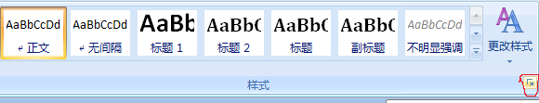

1. 点击红框（管理样式）：

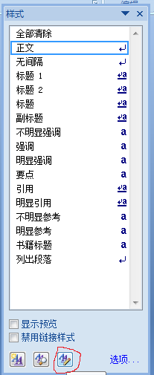

1. 推荐 -> 全选 -> 显示 -> 确定：

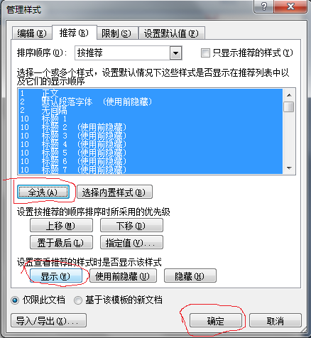

这样就可以看到所有的样式了：

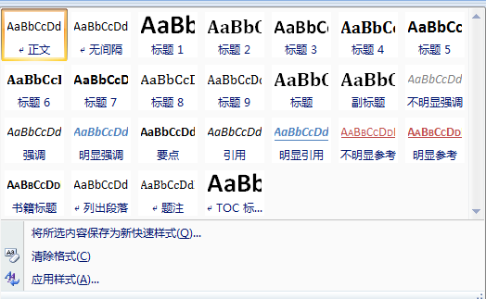

1. 鼠标右键新建一个word（.docx）文档时，然后双击打开，会弹出一个“转换文件”的对话框，有“纯文本、编码文本。。。”等选项

#### 问题描述

当我鼠标右键新建一个word（.docx）文档时，然后双击打开，会弹出一个“转换文件”的对话框，有“纯文本、编码文本。。。”等选项，无论你选择了什么选项，编辑内容后保存，再打开时就遇到问题了，告诉你无法打开docx文档，因为内容有错误。

#### 原因分析

可能是因为打开了非标准word文档或者改变了模板。

#### 解决方案

通过“开始”菜单中的Microsoft Office里的word程序新建一个.docx文档，什么都不写，直接另存为winword12.docx（其他名字也可，要跟下面注册表中的值一样即可），将其放到C:\Windows\ShellNew里面。打开注册表，找到项 HKEY_CLASSES_ROOT\.docx\Word.Document.12\ShellNew，新建字符串 FileName，数值数据为 winword12.docx，确定后关闭注册表。

之后再通过鼠标右键创建docx文档，则正常了。

1. 设置默认字体

#### 问题描述

Word默认的字体为小五，我想一次性奖默认字体都改为小四。

#### 原因分析

#### 解决方案

* 最终方案

直接修改“正文”的样式，将样式字体修改为小四。

* 不成功的方案

打开Word程序后，点击“格式/字体”选项，打开“字体”窗口。在“字体”标签页中可以设置当前文字使用的“字形”、“字号”等字体格式，其它还有“字间行距”和“字体效果”等格式设置。按照自己的需要选择好合适的字体格式后，点击下方的“默认”按钮，弹出提示框点击“是”按钮即可（如图）。这样就把你选择的字体格式设置成当前模板默认的字体格式了。

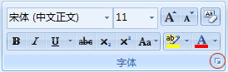

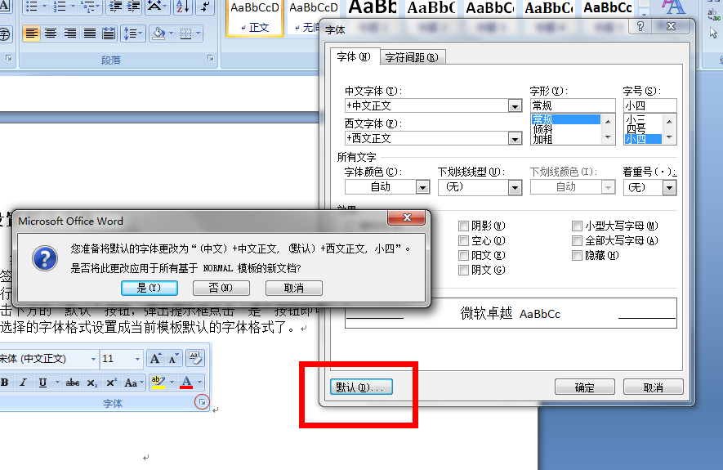

但是这个貌似只能设置该word的默认字体！重新新建个word后，打开的字体还是5号！！！？？？？？